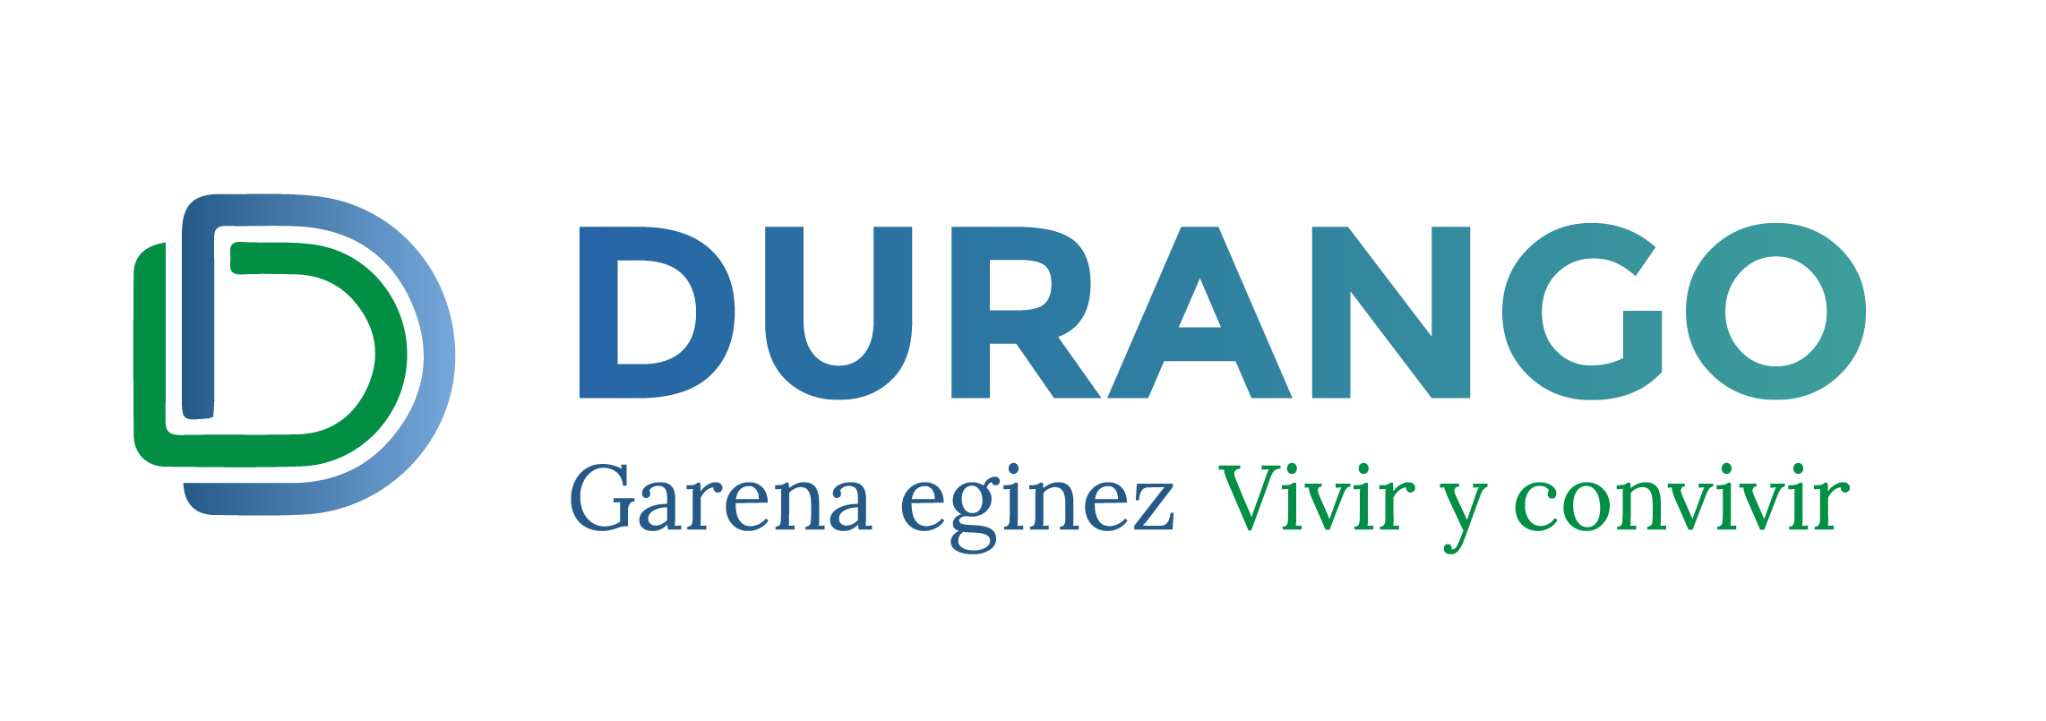

**‘Jan eta Kanta', errezetak eta abestiak durangarren artean partekatzeko ekimena**

**Watsapp talde bat sortu da eta bertan, 10:00etatik 14: 00etara, parte-hartzaileek errezetak edo abestiak trukatu ahal izango dituzte argazki edo audio bidez.**

Durangoko Udalak, Turismo Bulegoaren bitartez, 'Jan eta Kanta' izeneko ekimena jarri du abian, bizilagunek konfinamendu-egun hauetan entretenimendu eta lankidetza gune bat partekatu dezaten.

Horretarako, watsapp talde bat sortu da, eta bertan, 10: 00etatik 14: 00etara, parte-hartzaileek errezetak edo abestiak trukatu ahal izango dituzte argazki edo audio bidez. Gainera, Turismo Bulegotik ere hainbat errezeta gehituko dizkiote taldeari.

"’Jan eta Kanta’ taldearen helburua adinekoen jakite gastronomikoa eta abestiak zabaltzea da, eta denok lagundurik sentitzea. Egoera atipiko hauek konponbide atipikoak bilatzera behartzen gaituzte, berrogeialdi hau ahalik eta modurik onenean eraman ahal izateko', azaldu dute Udaleko arduradunek.

Jasotzen diren ekarpen guztietatik, arloko arduradunak batzuk aukeratzen joango dira www.turismodurango.net webgunean eta Durango Turismo-ko sare sozialetan jartzeko.

Durango Irratiak ere parte hartuko du ekimenean, hainbat audio erakutsiz eta watsapp-ean biltzen diren errezeten egileak elkarrizketatuz.

**Izena emateko bideak:**

* 676 242 429 zenbakiaren watsappera jo eta 'Jan eta Kanta alta eskaera' idatzi beharko da.
* Hurrengo linkean ‘klik’ eginda: https://wa.me/34676242429